L’AMDEC JOUR 1

Toute reproduction interdite Cécile Pottiez
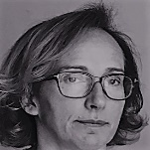
Auteur : C. Pottiez : cpottieztmim@gmail.com
Utilisation : Reproduction interdite sauf accord préalable.
Document confidentiel à l’intention exclusive des étudiants de Cécile Pottiez

« Le risque naît de l’existence des dangers. Il est l’évaluation de la probabilité que des individus, des populations, des biens ou l’environnement soient affectés par les conséquences de la matérialisation d’un danger plus ou moins reconnu » (V. Biron, 2016).

Selon la norme IS0 31000 (2009), le processus de management des risques s’articule autour des étapes suivantes : Etablissement du contexte, Appréciation du risque, identification du risque, analyse du risque, évaluation du risque et traitement du risque.

Pour les spécialistes en gestion des risques et face à la montée en puissance des crises, la gestion des risques représente un facteur déterminant dans le développement de la stratégie d’affaires des entreprises « tant en termes de résultats financiers » que dans leur capacité de résistance face aux différentes crises. « Selon Barthélemy (2002), trois éléments sont en faveur de la gestion globale des risques : l’amélioration de la compétitivité de l’entreprise, l’assurance de sa pérennité, le renforcement de son image » (S. Amansou, 2019). Ce qui constitue un facteur clé de compétitivité : « On peut imaginer que la stratégie de gestion de crises des entreprises devienne un critère pertinent pour les investisseurs » (J. Berger, 2021).

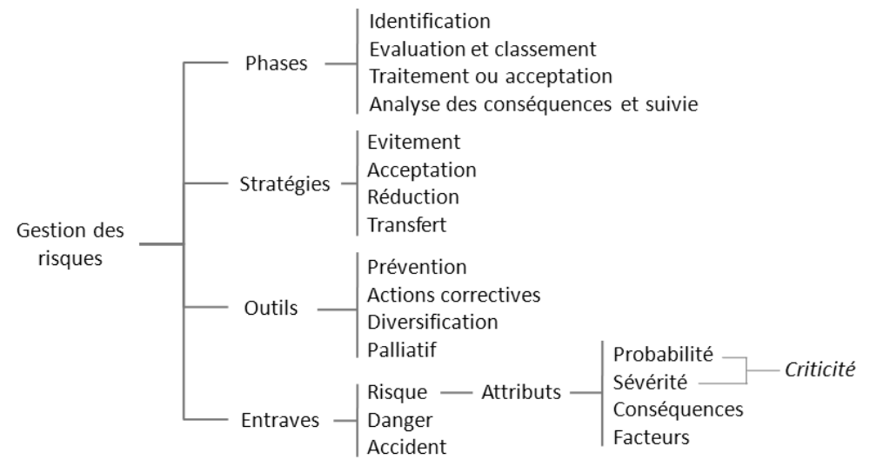
- INTRODUCTION
Question ; Quand est intervenu ce concept ?
- POUR COMPRENDRE LE CONCEPT - DES QUESTIONS SUR LE DOCUMENT COURS
Des définitions
- La qualité c’est la satisfaction ………
- La qualité totale, c’est la satisfaction….
- Qu’est-ce qu’un système selon ce cours ? ……..
- Qu’entend-on par approche prévention dans la qualité totale
- Que sont les approches ; inspection, contrôle du produit, contrôle statistique des procédés ? Suffisent-elles à la qualité totale ?
- Comment l’AFNOR définit-elle l’AMDEC ?
Historiquement
- En quoi consistait la méthode ?
- Développement ultérieur ?
- Et maintenant, d’autres domaines d’application ?
La méthode
- Pourquoi quantitatif et qualitatif ?
- Quelles étapes à la méthode ?
- Qu’est-ce que l’analyse fonctionnelle dans l’analyse qualitative? Voir page 7 à 9
- La hiérarchisation des risques selon quel critère ?
- Quels outils à l’AMDEC (point 5.1 à 5.6), les expliquer rapidement.
- Qu’est-ce que le poka yoke ?
Une illustration du point 5.1 ; l’analyse causale, ici un travail à faire
L’analyse causale : Elle permet de déterminer de façon rigoureuse les causes à l'origine d'un problème et par conséquent de déterminer une solution adaptée et efficace. Les deux méthodes d'analyse causale les plus employées sont les "5 pourquoi" et "l'arbre des causes".

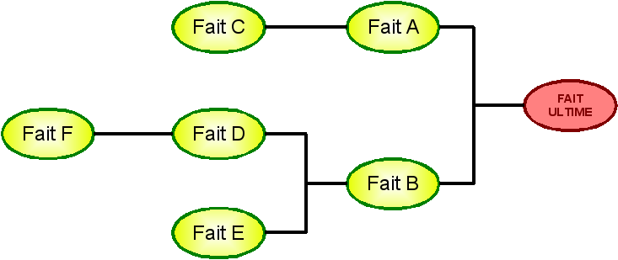
Objectif : Trouver la cause d’un problème. Qu’a-t-il fallu pour que se fait se produise ? Positionner les événéments précédents, se poser les bonnes questions ; Rechercher les faits antécédents. Établir les liens de causalité.
- Proposer et hiérarchiser des mesures correctives.
- Définir les facteurs potentiels d'accident

Un exemple d’arbre des causes :
Il y a peu, un agent d’entretien, 58 ans, qui se trouvait sur une plateforme élévatrice louée, à 7 mètres du sol, s’est renversée. La victime est à l’hopital dans un état grave.
La victime avait déployé la nacelle sans avoir, au préalable, sorti et positionné les bras stabilisateurs de l’engin en appui au sol. La mise en position d’une telle plateforme est toujours compliquée pour un homme seul. Or la victime était seule contrairement aux préconisations de la Sécurité Sociale. De plus l’employeur ne s’est pas assuré de la formation du salarié à l’utilisation de ce matériel. Il aurait dû être titulaire du CACES. Par ailleurs, le rapport de vérification de l’organisme certificateur ne faisait pas état de la non-conformité avec la norme NF E 52-610 qui stipule qu’il aurait dû être impossible de déployer la nacelle tant que les stabilisateurs ne sont pas correctement positionnés. A signaler cependant que, dans le contrat de location, il était bien spécifié qu’il est impératif de sortir les stabilisateurs avant de déployer la nacelle.

Expliquez-lui la formation qui aurait dû être suivie et étudier la chaine des causalités en établissant un arbre des causes, donnez ensuite vos recommandations.
Illustration du point 5.2 Développement d’une voiture électrique urbaine. Le QFD a été largement utilisé dans l’industrie automobile japonaise, notamment par Toyota dans le cadre du Toyota Production System, pour assurer que chaque décision technique reste alignée sur la valeur client.
1️⃣ Étape 1 – Recueil des exigences clients (VOIX DU CLIENT)
Après enquête auprès de clients urbains :
Exigences clients (WHAT) | Importance (1-5)
Grande autonomie | 5
Recharge rapide | 4
Prix abordable | 5
Sécurité élevée | 5
Faible coût d’entretien | 4
Confort de conduite | 3
2️⃣ Étape 2 – Traduction en caractéristiques techniques (HOW)
L’équipe technique traduit ces besoins en paramètres mesurables :
Caractéristiques techniques
Capacité batterie (kWh)
Puissance de charge (kW)
Coût de production (€)
Nombre d’airbags
Type de système de freinage
Qualité suspension
Consommation énergétique (kWh/100km)
3️⃣ Étape 3 – Matrice de corrélation (Maison de la Qualité)
On relie chaque exigence client aux paramètres techniques. Exemple simplifié :
WHAT / HOW | Capacité batterie | Puissance charge | Coût production | Airbags
Autonomie | 🔵🔵🔵 | 🔵 | 🔵
Recharge rapide |  | 🔵🔵🔵 | 🔵
Prix abordable | 🔵 | 🔵 | 🔵🔵🔵
Sécurité |  |  | 🔵 | 🔵🔵🔵
🔵🔵🔵 = corrélation forte
🔵🔵 = moyenne
🔵 = faible
On calcule ensuite les priorités techniques pondérées.
🔽 Déploiement en cascade (niveau 2)
Une fois les priorités techniques définies, on descend d’un niveau.
Exemple :
👉 « Capacité batterie élevée » devient un nouveau WHAT pour le service R&D batterie.
Niveau 2 – Sous-déploiement batterie
Exigences techniques batterie | Paramètres conception
Capacité ≥ 60 kWh | Nombre de cellules
Durée de vie ≥ 1500 cycles | Chimie cellules
Sécurité thermique | Système BMS
Temps recharge < 30 min | Architecture 800V
🔽 Niveau 3 – Déploiement vers la production
Exemple :
👉 « Nombre de cellules » devient une exigence process.
Exigences process | Moyens industriels
Assemblage précis cellules | Robot haute précision
Taux défaut < 0,5% | Contrôle vision automatique
Traçabilité complète | Système MES
🔁 Logique de cascade
Client → Fonction produit → Sous-système → Composant → Process → Contrôle qualité
Chaque niveau :
- transforme les WHAT en HOW
- priorise
- redéploie vers le niveau inférieur
📊 Représentation synthétique
Exigence client :
“Grande autonomie”
⬇
Caractéristique système :
Batterie 60 kWh
⬇
Sous-système :
480 cellules lithium-ion
⬇
Process :
Ligne robotisée avec tolérance ±0,1 mm
⬇
Contrôle :
Test capacité 100% en fin de ligne
🧠 Ce que montre cet exemple
✔ Alignement stratégique complet
✔ Traçabilité verticale des exigences
✔ Priorisation basée sur la valeur client
✔ Réduction des risques de non-qualité

Référence maintenant au site https://blog-gestion-de-projet.com/amdec/?srsltid=AfmBOoon0x6vLgjQargEHdTm3DBhY0JSGRummKonU6sSoW1kON7dQvjr
- Etes-vous satisfait des réponses que vous avez faites précédemment ?
- Quels sont les autres outils détaillés dans ce cours et non dans le précédent ?
- Il y a 5 grandes familles de causes, lesquelles ?
- Et en dehors de ces deux cours, comment s’organise la sureté de fonctionnement et des systèmes d’informations, enfin où l’AMDEC trouve-t-elle sa place ?
 | Sûreté de fonctionnement SDF | Sûreté des systèmes d’information (SSI)
On redoute et on veut | Pannes, erreurs, défaillances Continuité, sécurité physique du réseau | Attaques, intrusions, abus. Protection de l’information nécessaire
Objectifs | - Fiabilité : fonctionner sans panne  - Disponibilité : être opérationnel quand on en a besoin  - Maintenabilité : être réparé rapidement  - Sécurité (safety) : ne pas provoquer de dommages aux personnes, biens ou environnement | - Confidentialité : empêcher l’accès non autorisé  - Intégrité : garantir que les données ne sont pas altérées  - Disponibilité : garantir l’accès aux services
Organisation | Utilisation de normes par secteurs d’activité et norme ISO 22342:2023  - Analyse des risques, prévision des fautes et élimination réduction des fautes (AMDEC, arbre de défaillances, approches statistiques, HAZOP…Tests logiciels, tests de conformité)  - Conception sûre (redondance, tolérance aux pannes avec des redondances, modes dégradés)  - Processus qualité (normes, revues, validation)  - Surveillance en exploitation (indicateurs, retour d’expérience)  - Gestion des changements (éviter d’introduire de nouveaux risques) | Utilisation des normes ISO 27001et 2, du NIS2, ANSSI (PGSSI-S, guides EBIOS RM)  - Gouvernance SSI (politique de sécurité, responsabilités)  - Analyse de risques (EBIOS, ISO 27005)  - Mesures techniques (pare-feu, chiffrement, IAM, sauvegardes)  - Mesures organisationnelles (procédures, sensibilisation)  - Supervision et réaction (SOC, gestion d’incidents)  - Audits et conformité
Quid des interférences ? Exemple ; une cyberattaque crée un arrêt de fonctionnement | - Gouvernance SSI (politique de sécurité, responsabilités)  - Analyse de risques (EBIOS, ISO 27005)  - Mesures techniques (pare-feu, chiffrement, IAM, sauvegardes)  - Mesures organisationnelles (procédures, sensibilisation)  - Supervision et réaction (SOC, gestion d’incidents)  - Audits et conformité

- CAS AMDEC PRODUIT
Système étudié : Système de convoyage automatisé en industrie qui permet le transport de pièces entre différents postes d’une ligne de production (assemblage, contrôle, conditionnement).
Il est composé de :
- Moteur électrique
- Courroie / chaîne
- Rouleaux
- Capteurs de position
- Automate programmable (API)
- Structure mécanique
- Système de sécurité (arrêt d’urgence)
Question ; Faites m’en une analyse fonctionnelle (fonction principale, et fonctions secondaires), puis un tableau (mode, effet, causes, criticité, plan d’action et criticité résiduelle, enfin un indicateur de suivi), proposer des actions correctives et un risque résiduel.

- CAS AMDEC PROCESSUS
Un processus : Assemblage d’un produit mécanique (ex : boîtier électromécanique)
Le process comprend plusieurs opérations successives réalisées sur une ligne semi-automatisée. Décomposition du processus comme suit ;
- Réception des composants
- Contrôle visuel initial
- Assemblage mécanique
- Serrage des vis (clé dynamométrique)
- Contrôle dimensionnel
- Test fonctionnel
- Conditionnement

Objectifs du processus est d’Assurer la conformité du produit, de Garantir la sécurité et de Réduire les rebuts, retouches et arrêts
Question ; Faites m’en un tableau par sous-processus (mode, effet, causes, criticité, plan d’action et criticité résiduelle, enfin un indicateur de suivi) résultant la décomposition du processus ici donnée (mais c’est une analyse fonctionnelle que vous devriez faire par vous-même en entreprise). Quels risques entreprendre en premier ? Quelles actions et quels risques résiduels ?

- CAS AMDEC PROCESSUS CYBER
Processus de gestion et exploitation d’un système d’information industriel (IT/OT)
Le processus couvre le cycle complet :
- Accès utilisateur
- Exploitation des systèmes
- Échange de données
- Supervision
- Sauvegarde et continuité d’activité
Ce processus permet d’assurer la confidentialité, intégrité, disponibilité (CIA), de réduire les risques cyber et de garantir la continuité opérationnelle
Question ; Décomposer ce processus, puis proposer un tableau par sous-processus ou activités (mode, effet, causes, criticité, plan d’action et criticité résiduelle, enfin un indicateur de suivi)
- COMMENT CA MARCHE - CAS DE LA FABRICATION CHEZ MARKET POWER
Question ; A quoi a servi l’AMDEC ? A quelles conclusions est-on arrivé dans cette entreprise ?
Voir le document 2 AMDEC fabrication de MARKET POWER.

7. UN CAS DANS L’AUTOMOBILE (si temps restant)
Vidéo LES EXIGENCES DANS L’AUTOMOBILE https://www.youtube.com/watch?v=0yshOZ147Jw
Voir les documents 3 et remplir le document 4

